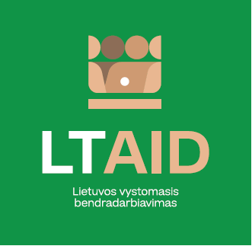

VYSTOMOJO BENDRADARBIAVIMO Projekto
koncepcijA NR. 3

„TVARAUS STIKLO IR PLASTIKO ATLIEKŲ VALDYMO SISTEMOS SUKŪRIMAS ARMĖNIJOJE (II)“

BENDRA INFORMACIJA APIE PROJEKTĄ
1. Valstybė (-ės) partnerė (-ės) | Armėnijos Respublika
2. Bendradarbiavimo sritis (-ys) | Aplinkos apsauga
3. Projekto aprašymas
3.1. Projekto tikslas | Padėti sukurti stiklo ir plastiko atliekų tvaraus tvarkymo sistemą Armėnijoje
3.2. Projekto uždaviniai | 1. Padėti parengti teisinio reguliavimo reformą atliekų tvarkymo srityje pagal ES ir Armėnijos visapusiškos ir tvirtesnės partnerystės susitarimo (CEPA) įsipareigojimus.  2. Tęsti ekspertinę paramą, koncentruojantis ties teisinės bazės, skirtos išplėstinės gamintojo atsakomybės (Extended Producer Responsibilty) sistemos sureguliavimui Armėnijoje, sukūrimu, sudarant sąlygas įdiegti depozito sistemą.  3. Didinti Armėnijos visuomenės sąmoningumą atliekų tvarkymo srityje ir tęsti visuomenės informavimą apie stiklo ir plastiko atliekų tvaraus tvarkymo naudą.
3.3. Tikslinė (-s) grupė (-s) | Armėnijos aplinkos apsaugos sektoriaus valstybės institucijos
4. Numatoma projekto įgyvendinimo trukmė | Ne ilgiau kaip 12 mėn, kai projekto vertė iki 50.000 eurų;  Ne ilgiau kaip 24 mėn., kaip projekto vertė daugiau kaip 50.000 eurų;
5. Papildoma informacija  Jei esama, nurodomi papildomi projekto paraiškų, kurios bus parengtos pagal šią projekto koncepciją, vertinimo kriterijai* ar kita paraiškų teikėjams svarbi informacija. | - Panašaus pobūdžio projektų įgyvendinimo patirtis;  - Projekto vykdytojo finansinis indėlis ir/ar kiti finansavimo šaltiniai.
*Vadovaujantis Valstybės ir savivaldybių institucijų ir įstaigų vystomojo bendradarbiavimo veiklos įgyvendinimo ir humanitarinės pagalbos teikimo tvarkos aprašo, patvirtinto Lietuvos Respublikos Vyriausybės 2014 m. kovo 26 d. nutarimu Nr. 278, 35 punktu, paraiškai gali būti skiriami papildomi balai už atitiktį institucijos kvietime nurodytiems papildomiems projektų paraiškų vertinimo kriterijams. Papildomi kriterijai gali būti numatyti, jeigu kvietime planuojama specifinė vystomojo bendradarbiavimo veikla, iš projektų paraiškų ar koncepcijų teikėjų tikimasi specifinių gebėjimų ar patirties.

